Ширины основных полос
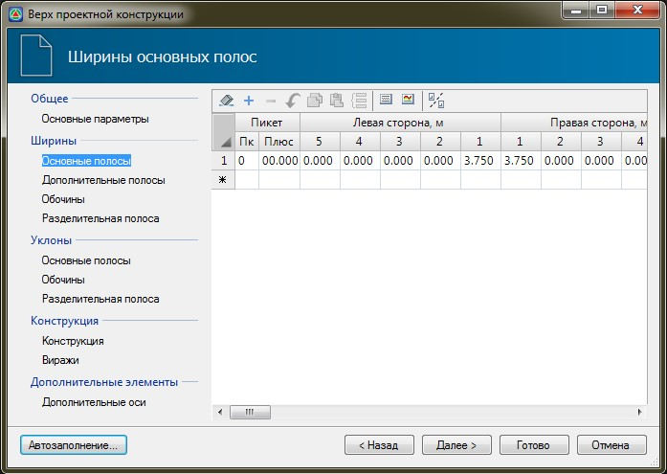рис.13
В данной таблице задается ширина основных полос проезжей части слева и справа, и участок, в пределах которого действуют эти значения ширин полос. При различных значениях ширин на начальном и конечном участке, на промежуточных пикетах они будут рассчитываться линейной интерполяцией.
Рекомендуется в данной таблице задавать именно ширины основной проезжей части, без учета уширений на виражах, переходно-скоростных полос на пересечениях, карманов остановок и т.п., т.к. эти элементы задаются в других вкладках мастера.
Копка на панели окна позволяет задавать значения Ширин и Уклонов Основных полос, Обочин и Разделительной полосы отдельно для каждой стороны дороги:
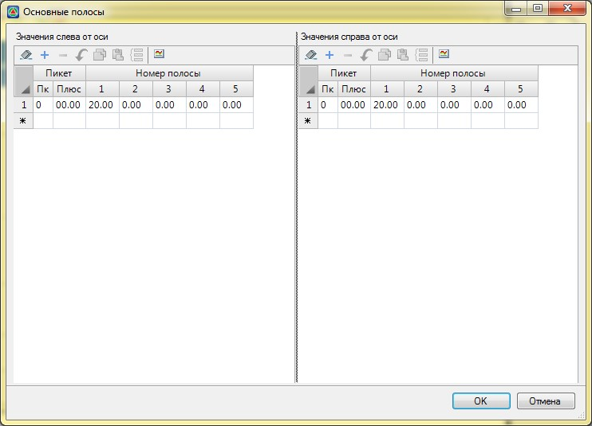рис.15
рис.14
Следующий раздел: Задание ширины проезжей части по существующей

